Экскурсия в зимний парк.
Цель: наблюдение за изменениями в природе зимой.
Задачи:
- формировать умение отмечать и называть за изменениями в природе;
- уточнить и расширить знания о характерных признаках зимы, закрепить зимние месяца;
- развивать умение детей видеть красоту зимней природы;
- прививать бережное отношение к природе;
- учить ценить труд людей.
В гостях у Шарика с Матроскиным.

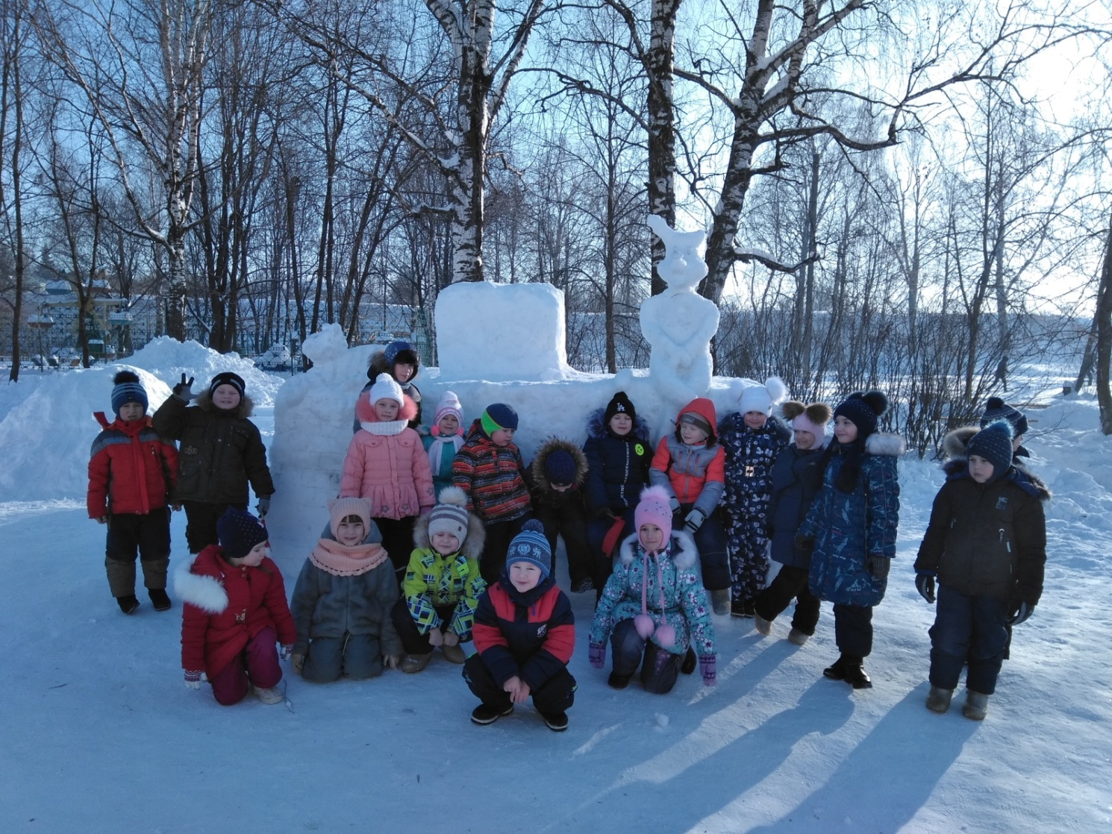
Символ 2018 года.
